

CherChef 覓 廚網站建置專題企畫書

吳朋謙、李佳穎、林家如、陳文韻、張雅婷、許晉瑜、蔡士民 資策會數位教育學院

「前端工程師就業養成班」108 年 MFEE03

# 一、前言

## 網站名稱

「CherChef」「覓廚」

## 品牌簡介

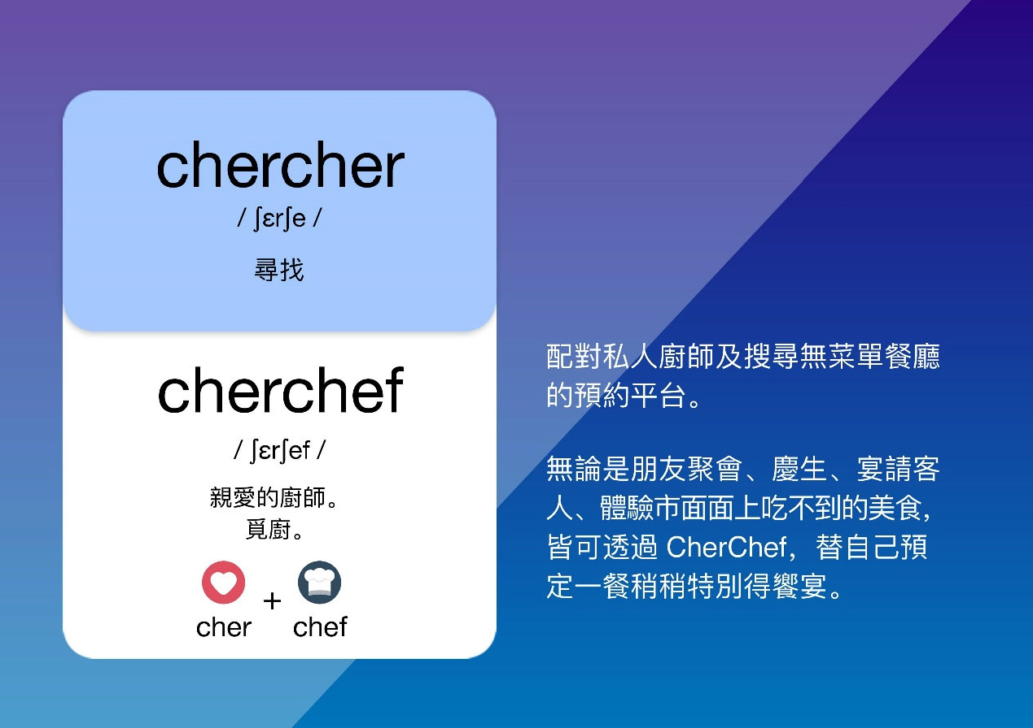是一個找尋專屬廚師的網路平台，無論是請私人廚師上門料理或在外找私廚用餐，都有最專屬的服務。「Chercher」在法文中是「尋找」的意思，結合「Cher+Chef 覓+廚」即是網站目標。

## 建置動機及目的

目前尚無一個尋找與預訂私廚和無菜單料理餐廳的平台，客戶需要透過推薦一家一家尋找並詢問可以的時間，廚師或餐廳

也都要透過Messenger 等來管理定位和客人溝通，皆滿好時間。

無論是朋友聚餐、慶生、宴請客人、體驗市面上吃不到的美食，皆可透過「CherChef 覓廚」網站，預定一餐特別的饗宴。

如邀請親友到家中用餐時，可邀請私人廚師至家中協助，無 需再辛苦奔波於廚房與餐桌之間而減少相聚時間，也不用將費用放在餐廳裝潢而可投資升級食材。若有特殊需求，也可直接留言給廚師即時溝通。

我們也提供想外出用餐饕客，另一種饗食的選擇—「無菜單料理餐廳」。從平台上可快速找到適合自己的餐廳，享有獨立的 用餐環境、品嘗到當季最新鮮的食材，期望能在同一平台上滿足不同的客群。

廚師和餐廳在此平台可方便的上架餐點，管理訂單和行事曆，且又可藉由平台增加曝光率。

我們希望這個平台可一站式讓饕客找到私人廚師，並拉近廚師及饕客的距離。

## 特色

* + 清楚的 UI 設計，容易操作的使用者介面。
  + 簡化預訂流程，讓使用者可以迅速完成所有步驟。
  + 用鮮明的圖片表示商品的風格，讓消費者更能清楚掌握需求。
  + 廚師商品上架及媒合平台，簡易直覺的上架流程，可讓廚師及 餐廳可以迅速的完成上架動作。
  + 使用者可透過評價系統了解高低分或評價內容來參考下定。
  + 設置VIP 會員專區，為忠實顧客創造頂級服務專區。

# 二、市場分析

## 受眾客群分析

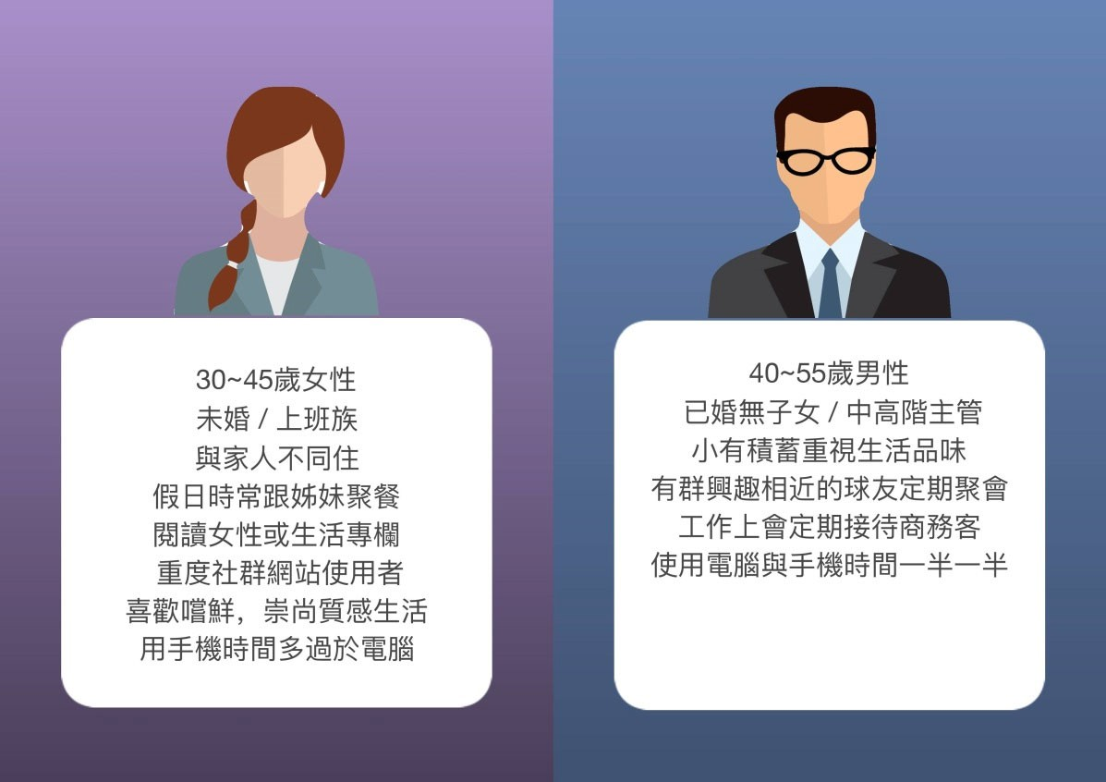

1. **同理心地圖**

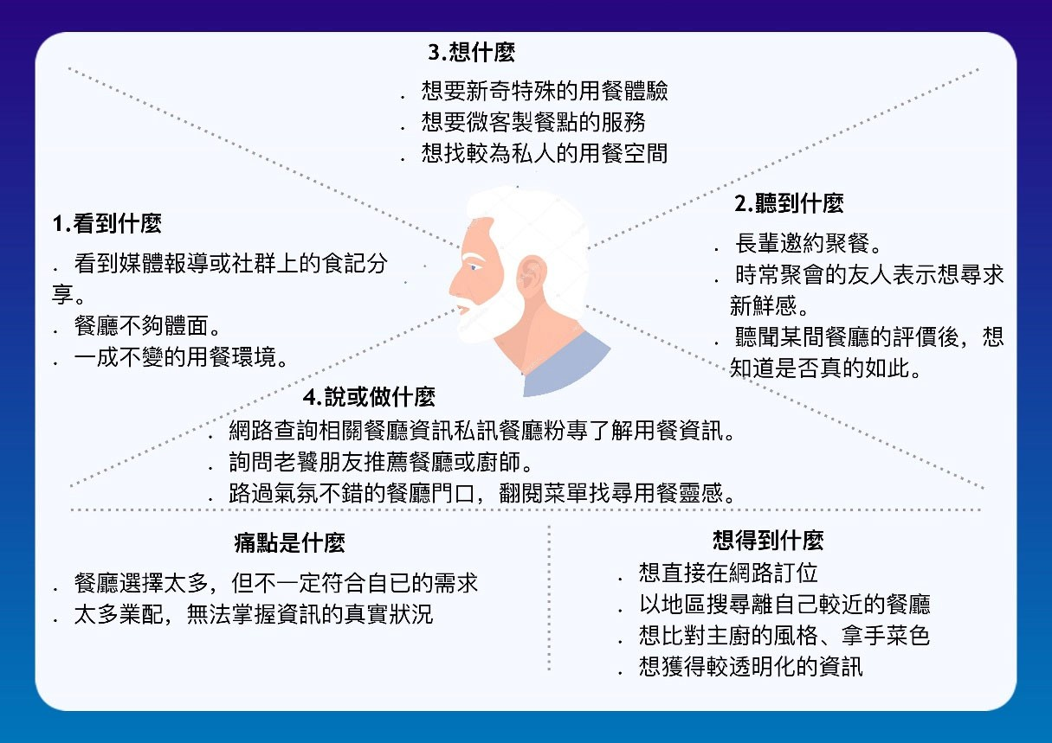

1. **核心路徑圖**

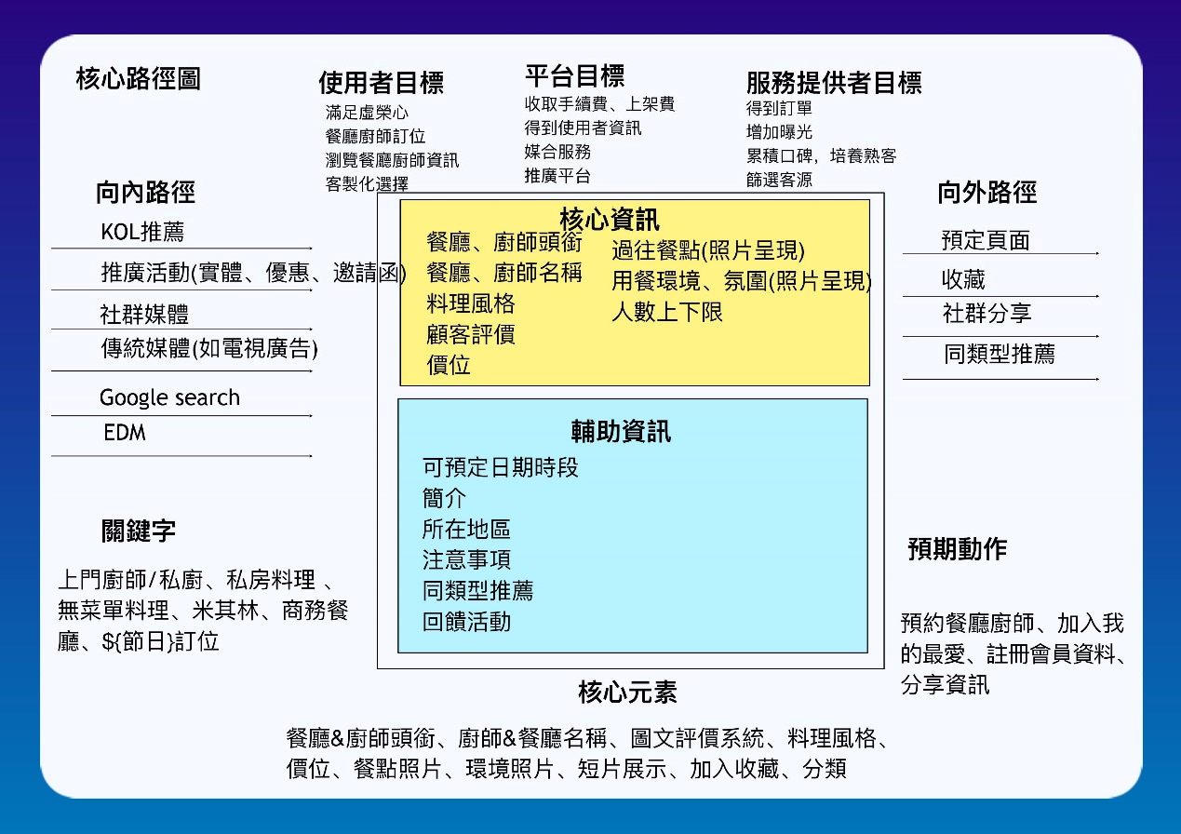

**三、網站設計與建置**

1. **LOGO 設計**
   * 主要LOGO:



『C 取餐盤的意象，加上帶有紳士風格的鬍鬚，設計突顯高雅感脫俗質感』

* + Footer LOGO:



『另一個副LOGO，將C 變成餐桌，更能跟主題尋找專屬用餐廚師&餐廳的用餐體驗呼應』

## 網站色彩配置

網站以「深湛藍」搭配上「彤色」作為主要色系，深湛藍沉穩的色調，代表產生信賴、有條理且創新，搭配活潑亮眼的彤色，加上LOGO 使用「優雅米色」，代表品牌具有質感高雅但不失鮮明活潑貼近人群。背景主要採用白色系，可將各種風格的食物、餐廳襯托更鮮明。別於傳統美食網站採用亮眼、淺色調，因「覓廚CherChef」產品主打較高價位的路線，故配色選用較為沉穩與高雅的路線，能與一般美食網站作區隔。

### 網站架構圖

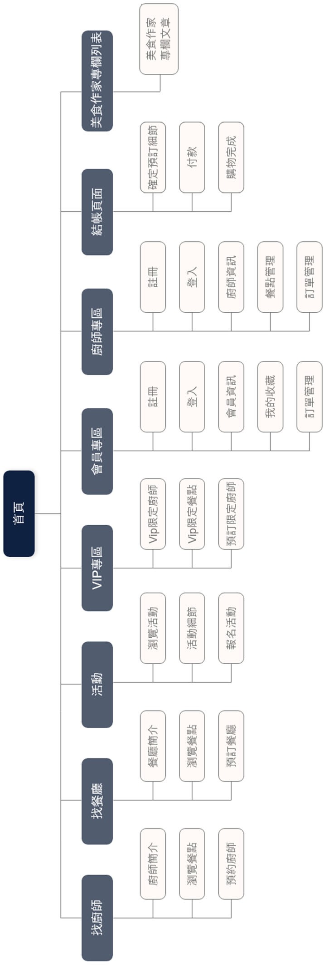

1. **流程圖Flow Chart/UI Flow**
2. **預定廚師流程**

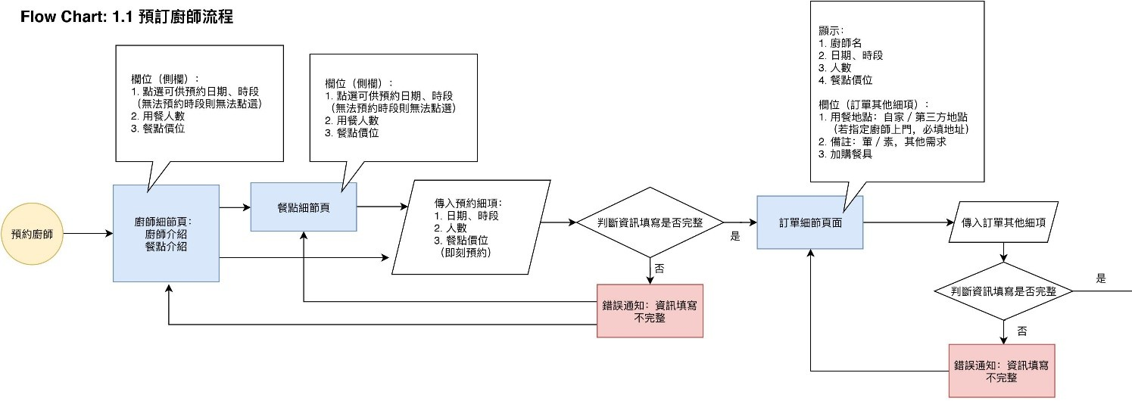

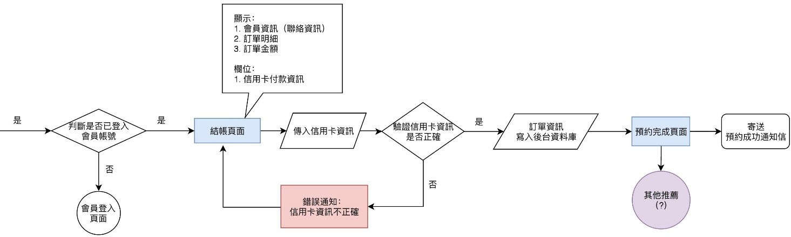

1. **預定餐廳流程**

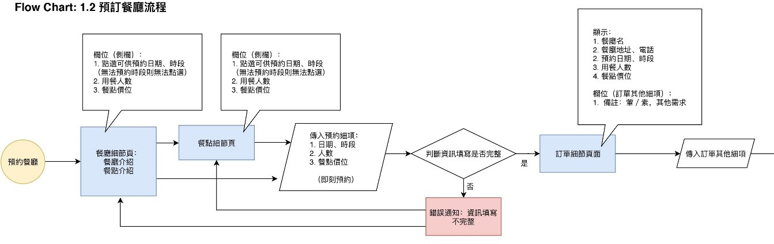

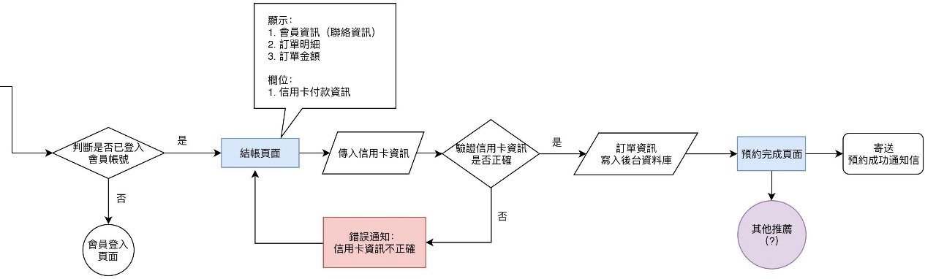

1. **網站功能**
2. **首頁**

首頁以滿版的影片搭上簡單的搜尋框，一進網頁就感受到美 食的動態感，並搭配深藍色的navbar 突顯優雅質感。下方緊接有小圖示解釋使用網站規則。

下方區塊分別為網站特色介紹、熱門廚師區、熱門餐廳區、 當期廚師活動區、美食家專欄區等。不同區塊有不同設計呈現， 利用大張圖片及圖卡，可讓客戶直覺又快速的挑選有興趣的區塊。 首頁整體的設計能突顯尊貴、有質感的風格。

### 導覽列 Navbar

左方為網站LOGO，搭配顯目的兩大功能「找餐廳」、「找廚 師」，顧客可隨時回到搜尋主題而不會迷路。右方有網站內容各區塊的連結以及會員登入按鈕，登入後即切換為會員頭像。

### 廚師列表及細節頁

分為一般搜尋與進階搜尋，從廚師的烹調風格、經歷、頭銜、刑名到餐點的介紹都可以搜尋，列表頁的小卡顯示完整資 訊，並能用 Slider 方式預覽。而細節頁面提供廚師能完整介紹自己的區塊與支援 RWD 的細膩排版，與一般平台制式化的排版做區隔。

### 餐廳列表及細節頁

餐廳首圖利用slide 功能，吸引顧客的第一視覺區，用照片和簡單的色彩搭配出現代的時尚感，在整體風格上以流暢的動線、乾淨簡潔的設計風格和留白空間創造出精心專注的美食生活，並帶著輕鬆自在的心情探索美食之旅！

### 會員專區(登入與登出)

僅需填入姓名、Email、密碼即可簡易註冊，簡化註冊流 程。登入後可開始預約廚師進行訂餐，在會員中心的選單內也 可查詢歷史交易紀錄或管理個人資訊。

### VIP 會員頁

考慮到覓廚會員的消費者心理，是比較屬於追求特別、與眾 不同的族群，故於網站新增此專區，想帶給會員更新奇的體

驗。而這裡的廚師頁面，若非VIP 是無法進入的，除增添一份神祕感外，也可能刺激會員想成為VIP 一窺究竟的想法，帶動預訂的成長。此處的設計也以比較氣派、尊榮去著手，與一般的廚師頁迥然不同，帶給VIP 會員耳目一新的感覺。

### 結帳頁面

預訂餐點後繼續結帳流程，直接分為三個步驟:確認預訂項目、付款、完成購物，讓使用者通過簡單的流程完成所有購物

結帳流程。

### 美食家文章列表與細節頁

CherChef 覓廚平台蒐羅了美食作家探訪私廚的心得文章， 即使是不熟悉私廚的使用者，也能跟著美食家的腳步嚐鮮。此專 欄使用大面積的圖片，搭配充實的文字介紹，用賞心悅目的編排 吸引使用者目光，增加網站的豐富度。期待提供更多管道讓使用 者找到有興趣的私廚，進而樂意到訪此平台與消費。

### 活動列表與細節頁

別於找餐廳和找廚師，「活動區」為「覓廚」發起，由不同 廚師帶領的旅遊活動，結合各地美食、深度旅遊，或廚師料理比賽等活動。讓顧客有更多不同參與的新鮮感，更可進一步加深顧客的參與度與凝聚力。「活動列表頁」上方的大圖為各活動 的輪播，下方為當季分別活動圖塊列表。「活動細節頁」最上方 則播放短影片更能呈現活動的意境，第二部份「翻頁書卡」則為活動亮點內容介紹。

### 評論區功能

一般使用者在購買決策前會先搜尋相關社群討論與參考他人 評論，因此我們規劃用戶評價區，透過會員的分享及評分，讓有選擇困難的使用者能獲得參考資訊 。

### 網站開發之使用技術及工具

* **技術**：

PhotoShop 、 Illustrator 、 Adobe XD HTML、CSS、RWD、SCSS、Bootstrap、JavaScript、JQuery、HTML APIs、AJAX、React、ES6+Node.js、Php、MySQL、Git

### 工具

設計軟體： PhotoShop、Illustrator CC、Adobe XD

程式軟體 : Visual Studio Code ( VS Code )、PhpStorm 版本控制 : GitHub

Flow Chart / UI Flow : Draw.io

* **概念**：

UI&UX 流程、使用者輪廓、核心資訊、路徑設計

**四、組員介紹及工作分配**(筆畫排序)

### 吳朋謙

Email: [bba30303@gmail.com](mailto:bba30303@gmail.com)

平台後台 PHP 製作：網站會員的CRUD、MySQL 資料庫建置、網站內容：VIP 專區、預訂流程的頁面排版、功能撰寫(react+node.js)

### 李佳穎

Email: [m](mailto:m375che@gmail.com)[375che@gmail.com](mailto:375che@gmail.com)

「美食作家專欄」：頁面排版、功能撰寫

「餐廳」、「廚師」：MySQL 資料庫建置

### 林家如

Email: [cac](mailto:cacaru@gmail.com)[aru@gmail.com](mailto:aru@gmail.com)

「活動頁面」前台、版型、後台資料庫

「首頁」、「關於我們」、「活動列表及細節頁」製作。功能:影片、企劃書內容撰寫編排

### 陳文韻

Email: [wtmh16@gmail.com](mailto:wtmh16@gmail.com) 後台建置、MySQL 資料庫建置

網站架構、路由、總頁面整合、輸入資料驗證負責頁面：登入和註冊頁面

### 張雅婷

Email: [ja](mailto:jaunty7613@gmail.com)[unty7613@gmail.com](mailto:unty7613@gmail.com) Logo 繪製、全站視覺與排版設計

MySQL 資料庫建置；網站內容：餐廳頁面切版、廚師登入頁切版及驗證、廚師後台切版；功能：照片slider、hover

### 許晉瑜

Email: [chinyu.official@gmail.com](mailto:chinyu.official@gmail.com)

廚師細節頁面、廚師搜尋列表、班表配對、廚師後台。

平台後台 PHP 製作、MySQL 資料庫建置、資料表規劃、全站頁面整合。

Logo 繪製、全站視覺與排版設計、首頁影片剪輯、企劃書Persona、同理心地圖美編製作。

功能元件：搜尋 Bar、Slider 資訊圖卡、評論區。

### 蔡士民

Email: [sapt.tw@gmail.com](mailto:sapt.tw@gmail.com)

訂單的CRUD、MySQL 資料庫建置、網站內容：會員廚師訂單管理及留言、結帳流程的頁面排版、功能撰寫(react+node.js)